МОДУЛЬ | НАИМЕНОВАНИЕ | РАЗМЕР, мм
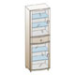 | шкаф многоцелевой  ШК-314 | 1676х540х396
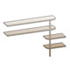 | полка  ПЛ-304 | 1080x1620х250
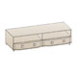 | тумба  ТБ-306 | 420х1620х571
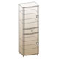 | шкаф многоцелевой  ШК-315 | 1676х540х396
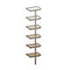 | полка  ПЛ-306 | 1500x330x250

